Инструкция по установке Прогноза кассовых выплат
- Запустить InstallClientKassa.msi
- Дождаться, когда появится следующий текст (рисунок 1) и нажать кнопку «Далее»:

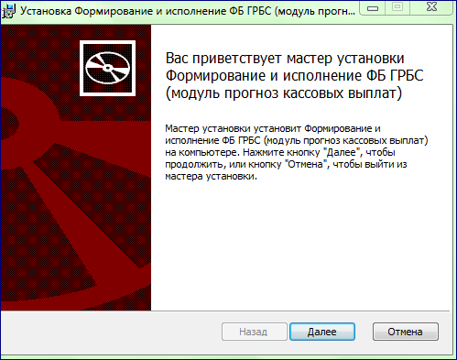
Рисунок 1 –Установка клиентской части ПК «Прогноз кассовых выплат»

- В появившемся окне (рисунок 2) галочкой в чекботе ПРИНЯТЬ условия лицензионного соглашения и нажать кнопку «Далее»:
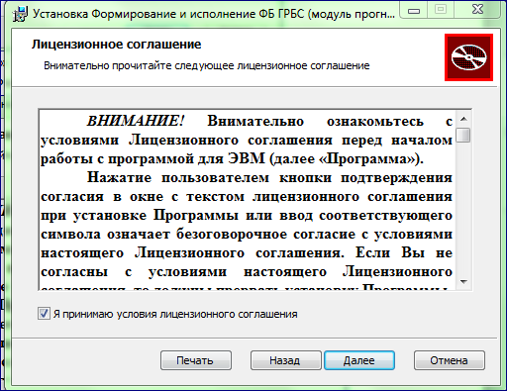
Рисунок 2 - Экран принятия Лицензионного соглашения

- В окне ВЫБОРА SQL сервера ( пример на рисунок 3) указать имя SQL сервера ,выбрав его из всплывающего окна перечня серверов (сервера должны быть доступны с данной машины) , где размещена база данных ПК ФОИС (по умолчанию = T79N1S1):
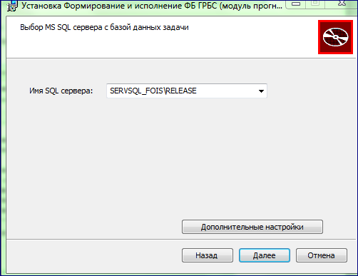
Рисунок 3 – Настройка параметров запуска ПК «Прогноз кассовых выплат»

- Внимание! После установки имени сервера (пример на рисунке 3) , перейти по кнопке «Дополнительные настройки» (рисунок 4):
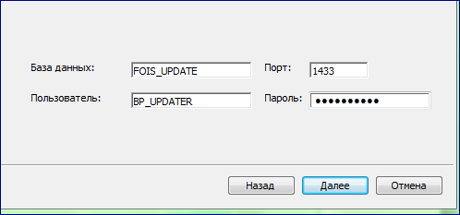
Рисунок 4 – Настройка дополнительных параметров для запуска ПК «Прогноз кассовых выплат»
- Указать во всех полях соответствующие значения .
В поле «База данных» указать имя базы данных, где размещается обновление ПК «Прогноз кассовых выплат».
В поле «Порт» номер порта доступа.
В поле «Пользователь» -имя технического пользователя.
В поле «Пароль» - пароль технического пользователя.

По умолчанию для МТ:
База данных = KASSA_UPDATE
Порт = 1433
Пользователь = BP_Updater
Пароль = nva_update

- После заполнения параметров нажать кнопку «Далее».
- В появившемся окне (рисунок 5) выбрать Тип установки и нажать кнопку «Далее»:
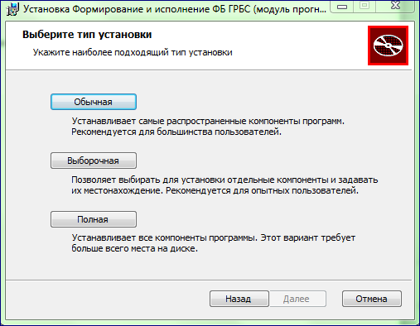
Рисунок 5 – Окно выбора Типа установки
Рекомендованный тип установки = Обычная
Начнется процесс установки ПО (рисунок 6):
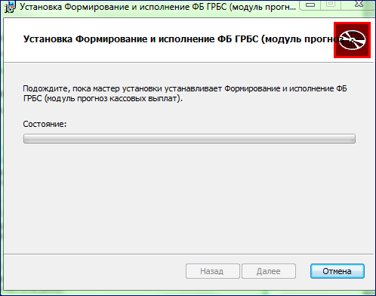
Рисунок 6 – Процесс установки ПО ПК «Прогноз»

- По окончании установки появится окно окончания установки. Нажать кнопку «Готово».
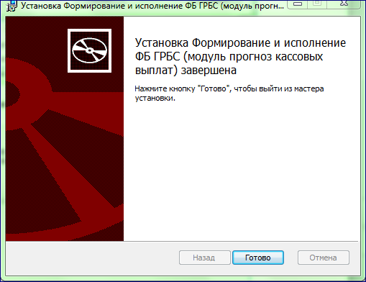
Рисунок 7 – Окно окончания установки ПК «Прогноз кассовых выплат»

- На рабочем столе появится ярлык:
- Запустить программу можно как по ярлыку, так и по программе KASSA_Starter.exe.
- Далее необходимо войти под пользователем BP_ADMIN и прописать через Параметры пути к базам данных ФОИС по годам.

